AirSmartTM 控制面板

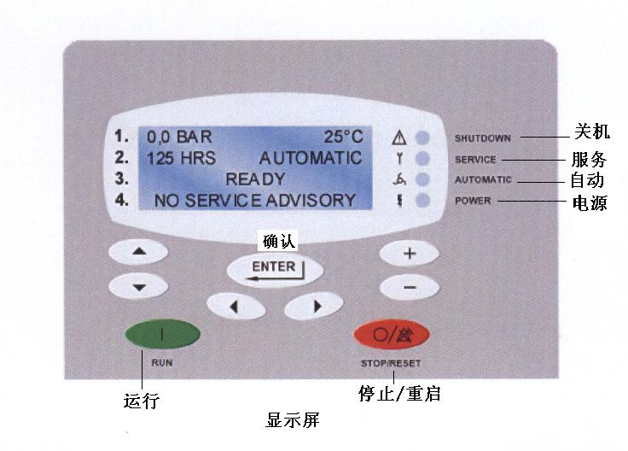

1.简介和安全

AirSmartTM 控制器是专门为GD公司的螺杆式空压机的使用设计的。这本操作手册指导用户正确安全地使用AirSmartTM 控制器。想知道更详细的空压机操作信息，请看空压机使用手册。

螺杆式空压机投入使用前请仔细阅读这本书上列出的指示或者其它指示，这能保证空压机的安全使用。

1.1手册的保存

这本操作手册上所列的所有指示能给你的螺杆式空压机提供长久可靠的使用保证。
请将这本操作手册置于空压机旁，并确保其可用，以保证空压机的运行和服务都根据手册上的指示进行。

1.2安全

注意：也请阅读空压机用户使用手册上空压机运输、安装、运行和维护的相关说明。

每一次开始工作时，请阅读安全使用手册！

 用这个符号标示的就是安全使用说明。

除了这些指示，不同国家、不同的当地规则会给空压机的使用增加额外的要求。

- 操作

2.1 AirSmartTM 控制面板

控制面板安装在空压机上，它是通过LCD屏幕、LED指示器和按键来控制空压机和观察系统状况的。
控制面板显示空压机状态的完整信息，允许设置控制参数，例如压力值、警报值和语言的选择。
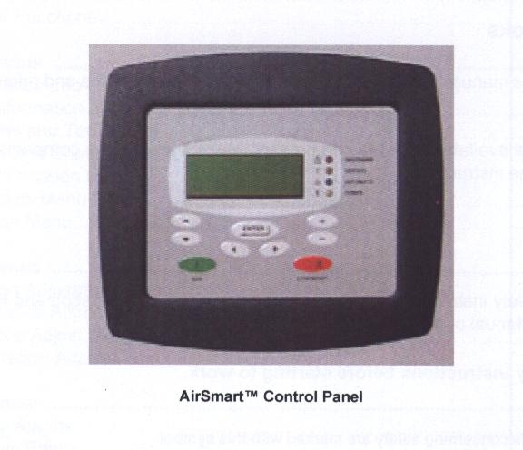
AirSmartTM 控制面板

2.2 显示

1. 当空压机运行时，动力装置总成的压力和温度显示在这一行。当要在调整菜单下设置参数时，菜单标题显示在这里。
2. 当空压机运行时，运行总时间和运行模式显示在这一行。关机错误信息也显示在这里。当要在调整菜单下设置参数时，参数显示在这里。

3. 当空压机运行时，它的状态显示在这一行。关机错误信息也显示在这里。当要在调整菜单下设置参数时，参数在这里显示。

4. 服务咨询错误信息和操作菜单显示在这一行。当要在调整菜单下设置参数时，设置方式在这里显示。

注意：屏幕上显示的语言取决于空压机选择的语言。

2.3 按键功能

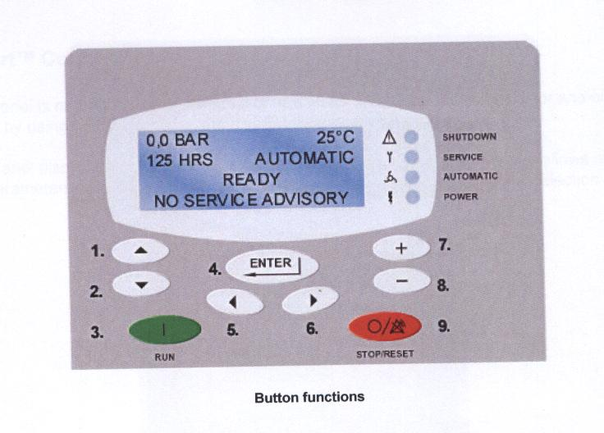
1. 向上翻页键
2. 向下翻页键
3. 启动（运行）
4. 确认键
5. 左键，返回上一级菜单，查看水平菜单
6. 右键，进入下一个菜单，查看水平菜单
7. 加键，编辑数据
8. 减键，编辑数据
9. 停止/复位键（重启键），关闭空压机或者复位故障或者复位菜单

2.4 指示灯功能
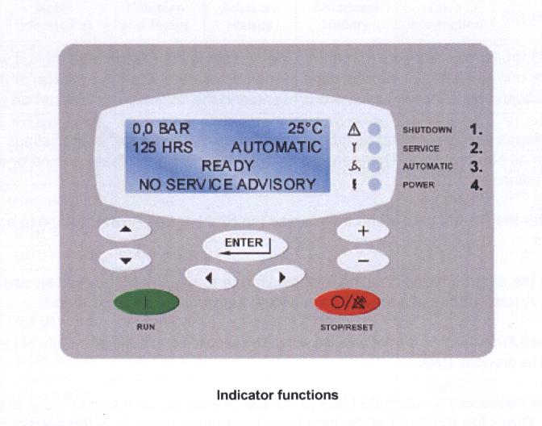

- 关机信号灯（红）表示空压机关机错误

关机错误会显示在屏幕，指示灯闪动，关机错误频繁。指示灯不闪，有错误但不明原因。想显示错误和重启空压机，请按停止/重启键。按停止/重启键不能清除错误，错误原因必须在重启前清除。

2. 服务信号灯（黄）表示空压机有服务咨询错误

服务咨询错误在屏幕显示。服务灯不闪，有咨询错误，但不明原因。按确认键查看错误原因。如果错误原因不明，咨询错误提示会在短时间内频繁发生。

- 自动信号灯（绿）亮，表示空压机正在运行或者准备就绪，可以按启动键。

- 电源信号灯(白) 表示空压机已经连接电源。

3．操作菜单

空压机操控器有两套菜单，第一套是操控菜单，是给用户观察空压机的各部件的运行状况的，例如，发动机和油分离机。第二套是调试菜单，具体内容见18页的“调试菜单”。
操作菜单是随时可用的。在本手册目录里用*号标示的菜单就不能用于所有的空压机。菜单的适用范围取决于空压机的特点或者配置。
- 进入操作主菜单按左右键可以进入子菜单。
- 当设定的菜单标题出现在显示屏第四行时，按上下键选择各选项。
注意：按了左右键之后，在五秒之内没有按上下键，显示屏就会恢复前一种状态。
- 进入另外一个菜单不需要返回菜单顶部，按左右键返回当前菜单的目录，然后按左右键寻找菜单，操作方法同上。
注意：错误信息报告也会显示在显示屏第四行，如果错误报告频繁，错误原因不明的，操作菜单测试会周期性的被错误报告测试代替。

空压机操作菜单在下一页。

操作菜单

维护信息 | 马达信息 | 压力和温度 | 咨询  历史 | 关机  历史 | 驱动信息 | 诊断 | 操作
总时间 | 马达1电流 | 入口温度 | 咨询#1 | 关机#1 | 变频器1 马达频率 | 变频器 1最小驱动频率 | 目标压强
加载时间 | 马达2电流 | 中间压力 | 咨询#2 | 关机#2 | 变频器 2马达频率 | 变频器 1最大驱动频率 | 卸载压强
换油滤器时间 | 马达3电流 | 中间温度 | 咨询#3 | 关机#3 | 变频器 3马达频率 | 变频器 2最小驱动频率 | 加载压强
换油时间 | 马达总电流 | 排出温度 | 咨询#4 | 关机#4 | 变频器 1直流电压 | 变频器 2最大驱动频率 | 运行模式
换油分芯时间 | 马达1电压 | 储存压力 | 咨询#5 | 关机#5 | 变频器 2直流电压 | 目标温度
换空气过滤器时间 | 马达2电压 | 压力差 | 咨询#6 | 关机#6 | 变频器 3直流电压 | 油阀控制
换控制箱过滤器时间 | 马达3电压 | 分离器压强 |  |  | 变频器 1温度 | 控制风扇电压
马达润滑 | 马达1电源 | 分离器温度 |  |  | 变频器 2温度
启动时间 | 马达2电源 | 设备压力 |  |  | 变频器 3温度
排气时间 | 马达3电源 | 设备温度 |  |  | 驱动 1  错误
自动时间 | 马达总电源 | 干燥温度 |  |  | 驱动 2  错误
平均容量 | 马达1速度 | 油压 |  |  | 驱动 3  错误
平均容量百分比 | 马达2速度 |  |  |  | 驱动参数
动力装置总成 | 马达3速度
现耗能数 | 马达1频率
累计耗能数 | 马达2频率
固件版本 | 马达3频率

注意：灰色项和菜单有可能不会出现在控制器里，这要看空压机的组成和类型。

3.1维护信息菜单

维护信息菜单是给用户了解所有维护计算器和系统定时器的现状。维护信息菜单显示的屏幕第四行。

0.0帕 25摄氏度
0.0BAR 25℃
125 HRS AUTOMATIC
READY
MAINTENANCE INFO
125分辨率 自动
准备就绪
维护信息

具体各项如下列表，每一项后面跟的是显示屏显示的名称，数字用X代替。

总时间，X TOT HOURS
·显示空压机使用的时间总数
·正常情况下，空压机的使用时间也显示在屏幕第二行

加载时间，X LOAD HRS
·显示空压机被装载的时间

换油滤器时间， OIL FLTR IN X H*
·显示油滤器下一次的更换时间
·在调整主菜单下的维护调整菜单可以重新设定计时器，详见24页的“换油过滤器时间，X小时后换油过滤器”

下次换油时间， OIL CHNG IN X H*
·显示油下一次的更换时间
·在调整主菜单下的维护调整菜单可以重新设定计时器，详见24页的“换油时间，X小时后换油”

换油分芯时间， OIL SEPR IN X H*
·显示分离器部件下一次的更换时间
·在调整主菜单下的维护调整菜单可以重新设定计时器，详见24页的“油分离器部件更换计时器，X小时后更换油分离器部件*”

换空气过滤器时间， AIR FLTR IN X H*
·显示空气过滤器下一次的更换时间
·在调整主菜单下的维护调整菜单可以重新设定计时器，详见24页的“空气过滤器更换时间计时器，X小时后更换空气过滤器*”

换控制箱过滤器时间， NXT CBOX FLTR IN X H*
·显示控制箱过滤器下一次的更换时间
·在调整主菜单下的维护调整菜单可以重新设定计时器，详见24页的“控制箱过滤器计时器，X小时后更换控制箱过滤器”

发动机润滑时间， MTR LUBE IN X H*
·显示发动机需要润滑的时间
·在调整主菜单下的维护菜单可以重新设定润滑计时器，详见24页的“发动机润滑计时器，X 小时后发动机润滑*”

启动时间， START TIMER X
·显示启动计时器的时间
·用来控制空压机以最小速度启动后的时间
·在调整主菜单下的维护菜单可以重新设定计时器，详见22页的“启动时间，启动时间X小时”

排气时间，BLOWNDWN TIMER X
·显示排气时间
·控制空压机进入排气过程前不负载运行的时间
·在调整菜单下的维护菜单可以重新设定计时器，详见22页的“停止计时器，X秒后停止”

自动时间，AUTO TIMER X
·显示自动计时器时间
·控制空压机在排气过程运行的时间
·在调整菜单下的维护菜单可以重新设定计时器，详见23页的“自动计时器，计时器X分钟”

平均容量，AVG CAP X M³ *
·显示空压机前一个小时的平均产量

平均容量百分比，AVG CAP X% *
·显示空压机前一个小时产量占总产量的百分比

平均动力装置总成，AVG PKG PWR X KW *
·显示空压机前一个小时的平均包装量

现耗能数，ENERGY COST X €/H *
·显示空压机在现功率下运行的耗能数
·这个数字是基于现输出的包装量和耗能量的
·在调整主菜单下的结构调整菜单设置耗能数，详见31页的“耗能数，耗能X /千瓦时”

累计耗能数，TOTAL COST X € *
·显示空压机累计耗能数
·在调整主菜单下的维护菜单可以重新设置累计耗能数，详见24页的“总耗能，总耗能X ”
·此数基于平均包装量和平均耗能数
·在调整主菜单下的的结构调整菜单设置耗能数

固件版本，V1-V3 VERSION
显示现有版本：
·控制器固件(CFW)
·控制器型号表(CMT)
·控制器语言表(CLT)

3.2 马达信息菜单

马达信息菜单给用户了解空压机的变频器的运行情况。马达信息菜单下的各项都在显示屏第四行显示。

7.0BAR 70摄氏度
7.0 BAR 70℃
125HRS AUTOMATIC
LOADED 100%
MOTOR INFORMATION
125分辨率 自动
负载100%
马达信息

马达信息菜单下的各项子菜单如下列表。各项标题后面跟的是它们在屏幕上显示的内容。数值用X表示。

马达电流，马达1-3电流 X 安，总马达电流 X 安
(MTR1-3 CURRNT X A,TOT MTR CRNT X A)
·显示每个马达的电流和总马达的电流
·电流显示的顺序是马达1 马达2 马达3

马达电压，马达1-3电压 X 伏(MTR1-3 VOLTAGE X V)
·在这个系统里，交流电压是由变频器输送到各个马达的
·电压显示顺序是马达1 马达2 马达3

马达电源，马达1 电源 X 千瓦，总马达电源X 千瓦
(MTR1 POWER X KW,TOT MTR PWR X KW)
·显示系统里每个马达的耗能和总马达的耗能
·显示顺序是马达1 马达2 马达3

马达速度，马达1-3速度X 转/分(MTR1-3 SPEED X RPM)
·显示系统里每个马达的速度
·显示顺序是马达1 马达2 马达3

马达频率，马达1-3频率 X 赫兹(MTR1-3 FREQ X HZ)
·显示系统里每个马达的频率
·显示顺序是马达1到马达3

3.3 压力和温度菜单

压力和温度菜单是给用户了解空压机的压力和温度情况。一次最多显示五个压力和温度值。压力和温度菜单的各项子菜单都在屏幕第四行显示。
7.0 BAR 70℃
125HRS AUTOMATIC
LOADED 100%
PRESSURES AND TEMPS
7.0BAR 70摄氏度
125分辨率 自动
负载100%
压力和温度
各项如下列所示，各标题后面是屏幕上显示的相应内容。数值用X表示。

入口温度，INLET TEMP X℃ *
·显示空压机外部的环境温度

中间压力，INTRSTG P X BAR *
·反映空压机管间空气的压力

中间温度，INTRSTG T X℃ *
·反映空压机管间温度

排出温度，DSCJRH TMP X℃
·反映排气尾和油分离器之间的温度
·如果系统里没有设备温度变频器，这个温度显示在屏幕第一行，详见13页的“设备温度，设备温度 X 度”

储存压力，RES PRES X BAR*
·反映油分离器湿部分空气压力

压力差，DIF PRES X BAR *
·反映油分离器的压力差
·显示储存压力和设备压力的正差额

分离器压力，SEP PRES X BAR*
·显示油分离器干部分的空气压力

分离器温度，SEP TEMP X℃*
·反映油分离器干部分的温度

设备压力，PLANT PRES X BAR
·反映动力装置排气口的空气压力

设备温度，PLANT TEMP X℃*
·显示空压机动力装置排放口的温度

冷干机温度，DRYER TEMP X℃*
·反映冷干机的制冷温度，如果系统有的话

油压，OIL PRES X BAR*
·反映油管里的油压，这是油注入系统的主要分布点

3.4 咨询和关机历史菜单

用户可以通过咨询历史菜单立刻进入空压机的系统状态查询上一个咨询错误。通过关机历史菜单可以在空压机发生关机错误的时候进入系统状态进行查询。查询系统状态信息和查询菜单是一样的。

0.0 BAR 25摄氏度  125 分辨率 自动  准备就绪READY  咨询历史ADVISORY HISTORY | 0.0 BAR 25摄氏度  125 分辨率 自动  准备就绪READY  关机历史SHUTDOWN HISTORY

关机/咨询历史 #1-6，ADVISORY#1-6，SHUTDOWN#1-6

按上下键就可以看到显示在屏幕第四行的咨询菜单项。如果空压机里面存有的咨询/关机错误少于六个，列表最后就会显示没有历史项了。
0.0 BAR 25℃
125HRS AUTOMATIC
READY
1=HIGH DISCH TEMP
0.0 BAR 25摄氏度
125 分辨率 自动
准备就绪
1=高排出温度

当咨询项出现在屏幕，按加、减键进入咨询时存好的系统状态。

0.0 BAR 25摄氏度
0.0 BAR 25℃
125HRS AUTOMATIC
READY
ADVISORY #3
125 分辨率 自动
准备就绪
咨询#3

以下就是咨询或关机错误时系统存好的状态项：

机器运行总时间 马达1 频率
入口温度 马达1 速度
中间压力* 马达1电流
中间温度* 驱动1温度
排放温度 驱动1直流电压
储存压力* 最近驱动2错误数值*
分离器压力* 马达2频率*
分离器温度* 马达2速度*
设备压力 马达2电流*
设备温度* 驱动2温度*
最近驱动1错误数值 驱动2直流电压*

注意：标*号的项只有在空压机有这项参数的时候才显示。
3.5 驱动信息菜单*

驱动信息显示空压机所有变频器的运行情况。驱动信息菜单项下的各子菜单项都显示在屏幕第四行。

0.0 BAR 25摄氏度
0.0 BAR 25℃
125HRS AUTOMATIC
LOADED 100%
DRIVE INFORMATION
125 分辨率 自动
100%加载
驱动信息

各子菜单项如下列表所示。各标题后面的是其在屏幕显示的相应内容。数值用X表示。

控制马达频率，变频器1-3的控制马达频率X 赫兹(V1-3 FRQ CMD X HZ)
·控制马达频率显示系统每个驱动的数值
·显示空压机控制下的每个变频器的频率
·数值显示顺序是从变频器1到变频器3

驱动直流电压，变频器1-3直流电压X伏(V1-3 DC X V)
·直流电压显示系统每个驱动的电压数值
·显示顺序从变频器1到变频器3

驱动温度，变频器1-3温度X 摄氏度(V1-3 TEMP X℃)
·变频器散热片温度显示系统每个驱动的数值
·数值显示顺序从变频器1到变频器3

驱动错误，驱动1-3错误(DRIVE 1-3 FAULT)
·显示系统中每个驱动的错误
·数值显示顺序从驱动1到驱动3
·注意：错误数值和它们的意思请参考变频器操作手册的详细说明。

驱动参数，变频器1-3 版本X，驱动电压X伏，频率X 赫兹，电流X安
(V1-3 VERSION X ,DRIVES NP VOLTS, DRIVES NP HZ, DRIVES NP FLA)
·变频器参数
·只用于维护

3.6 诊断菜单*

诊断菜单给用户提供控制空压机的各项计算参数值。各项数值显示在屏幕第四行。

0.0 BAR 25℃
125HRS AUTOMATIC
LOADED 100%
DIAGNOSTICS
0.0 BAR 25摄氏度
125 分辨率 自动
100%加载
诊断
具体各项如下所示，每个标题后面的是其在屏幕显示的相应内容。数值用X表示。

驱动计算极限值，变频器1-2最小驱动频率，变频器1-2最大驱动频率
(V1-2 CALC MN X HZ, V1-2 CALC MX X HZ)
·系统中每个主驱动马达的驱动频率极限值
·显示每个变频器最小和最大速度
·数值显示顺序变频器1最小频率，变频器1最大频率，变频器2最小频率，变频器2最大频率

目标温度，目标温度X摄氏度(TARGET TMP X℃)
·目标排放温度由油流量运算规则计算出来的
·空压机排放温度会自动保持或高于屏幕上的显示温度为了避免水冷凝

油阀控制，油阀控制X %(OIL VLV CMD X%)
·显示精密的油混合阀门的现在位置
·50%表示有50%的油正在流经油冷却机和油冷却机旁道

电压控制扇，电压控制扇 X 伏(VOLT CRTL FAN X V)
·显示输送到电压控制扇的要求速度

3.7 控制菜单

控制菜单包括了一系列参数，这些参数在空压机运行时是可以更改的。控制菜单下的各项都显示在屏幕第四行。

0.0 BAR 25摄氏度
0.0 BAR 25℃
125HRS AUTOMATIC
LOADED 100%
OPERATION
125 分辨率 自动
100%加载
控制

各项如下列表所示，每一项后面的是其在屏幕上显示的相应内容。数值用X表示。

各参数如下：
目标压力，目标压力X BAR(TARGT PRES=X BAR)
卸载压力，卸载压力X BAR(UNLOD PRES=X BAR)
加载压力，加载压力X BAR(LOAD PRES=X BAR)
运行模式，运行模式X(OP MODE X)

如何更改各参数：

·按上下键选择参数
·按加减键更改参数
·按确认键保存修改
注意：关于更多参数信息，详见20页的“控制调整菜单”。

以上内容仅为本文档的试下载部分，为可阅读页数的一半内容。如要下载或阅读全文，请访问：https://d.book118.com/937044200022006035

